２．テーププレースメント 福井県工業技術センター 川邊 和正

当センターに導入した熱可塑性樹脂プリプレグテープ用のテーププレスメント装置について機構、仕様などについて紹介する。
また、当センターで取り組んでいる、炭素繊維束などの強化繊維束を幅広く薄く開繊させる加工技術、開繊糸への熱可塑性樹脂含浸技術、および薄層積層板の機械的特性について紹介し、開繊糸のテーププレスメント成形への応用について述べる。

講演目次
- テーププレースメント装置
  - 機構の概略と仕様
  - 成形動作（ビデオによる紹介）
  - 他装置との比較
- 開繊加工技術と開繊糸の特徴
- 空気開繊法の原理と装置紹介
- 開繊糸への樹脂含浸性
- 開繊糸積層板の機械的特性
- 開繊糸プリプレグテープのテーププレースメント成形への応用
- 加工条件
- 加工結果と考察
- まとめ
- 質疑応答

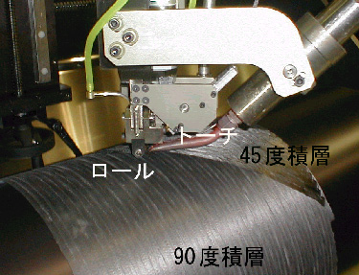

テーププレースメント装置による成形状況

